1.打开本地存放maven目录（或者maven安装目录，我的安装目录是：D:\cloud_cms\maven\apache-maven-3.0.4，这里没多大影响，我只是不同的项目有不同的仓库）：
比如我的本地存放目录是：D:\Util\maven\apache-maven-3.0.4
2.打开conf文件夹下的settings.xml文件，找到第53行，把注释去掉，修改成：
<localRepository>D:/Util/maven/maven-dependcies</localRepository>
当然了，前提是在某个路径下，手动建立了一个名为 maven-dependcies的文件夹，然后把本地仓库指向该路径。
Maven本身提倡的一个原则是，不要使用任何外部的SNAPSHOT依赖，这里我却在使用SNAPSHOT的Maven，未免有些讽刺的意味，因此难免有些担心。不过，build完Nexus之后，我的担心就消除了，使用maven3 build Nexus没有出现任何问题。而且从build输出我就发现maven3的一大优点，build输出更加明了。
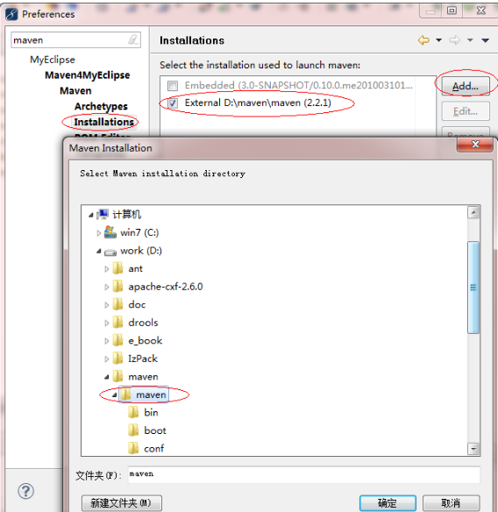

maven的安装步骤
1.在安装maven之前，先确保已经安装JDK1.6及以上版本，并且配置好环境变量。
2.下载maven3，最新版本是Maven3.0.4 ，下载地址：http://maven.apache.org/download.html
下载apache-maven-3.0.4-bin.zip文件后，并解压到 D:\cloud_cms\maven\apache-maven-3.0.4
3.配置maven3的环境变量：先配置M2_HOME的环境变量，新建一个系统变量：M2_HOME , 路径是：D:\cloud_cms\maven\apache-maven-3.0.4，如图所示：
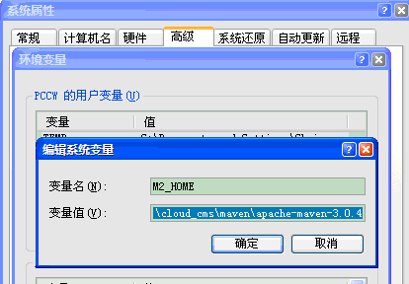
再配置path环境变量，在path值的末尾添加"%M2_HOME%\bin"，如下图所示；
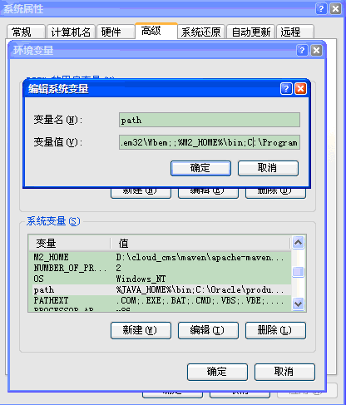
5.点击确定之后，打开cmd窗口：输入 mvn -version,出现如下内容表示安装成功。
